Қостанай облысы әкімдігінің білім басқармасы, «Арқалық қаласы әкімдігі білім бөлімінің А.Макаренко атындағы жалпы білім беретін мектебі» КММ
директоры:_______Жүсіпбек Ш.Қ

Мектеп Парламенті және «Жас Ұлан» балалар мен жасөспірімдер ұйымының
2023-2024 оқу жылына арналған жоспар бойынша жүргізілген жұмыстардың
жылдық есебі
Қыркүйек айының алғашқы аптасында «Жас Қыран», «Жас Ұлан» ұйымы жұмыстарының 2023-2024 оқу жылына жоспар құру, топ басшыларын тағайындау, міндеттерін бөліп беру, «Жас Ұлан» ұйымының жалпы оқушыларының тізімі келген, кеткен оқушыларды анықтап, жаңартылды.
Оқу жылы | «Жас Қыран» | «Жас Ұлан»
2021-2022 | 19 | 10
2022-2023 | - | -
2023-2024 | - | -
 | 40 (22 ұл/18 қыз) | 102 (53 қыз,49 ұл)

6.09.2023 жылы Мектеп Парламентінің алғашқы отырысы өтті. Отырыста жоспармен танысып, іс-шараларды ұйымдастыру, тапсырмаларды жауапкершілікпен орындау жөнінде айтылды. Мектеп Президенті мен Фракция мүшелері сайланып, әр Фракция мүшелері өз міндеттерімен, алдағы уақыттағы өздеріне берілген іс-шара атауларымен танысты. Сонымен қатар, әр сыныптың топ басшыларын анықтау, ортақ чат ашу, жиналыс жүргізу мәселелері талқыланды.
8.09.2023 жылы Жолда жүру ережелерін есте сақтауға, жол белгілерінің атқаратын қызметі қандай екенін үйрету және жол ережесін есте сақтау қабілетін, қызығушылықтарын арттыру мақсатында "Жолда абай бол балақай" тақырыбында түсіндірме сабақ өткізілді.
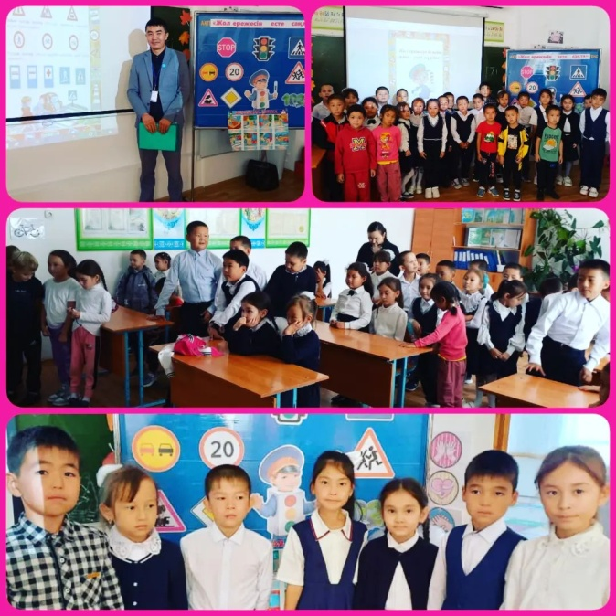 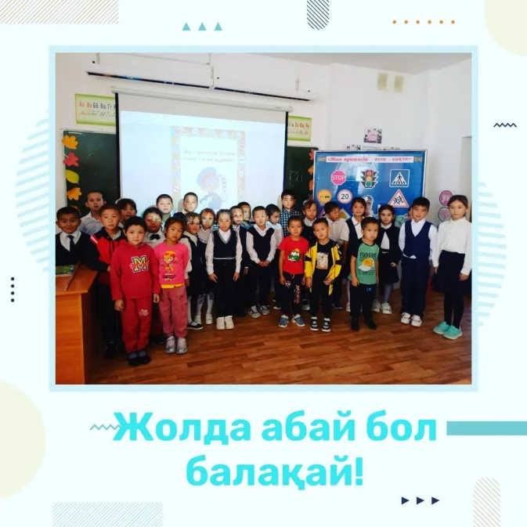
#жолдаабайболайық
#біртұтас_тәрбие_макаренко
https://www.instagram.com/p/Cw7kXauolFg/?utm_source=ig_web_copy_link&igshid=ZTcxMWMzOWQ1OA==
11-15 қыркүйек аралығында Отбасы күніне орай 1-4 сынып оқушылары арасында "Отбасым-бақыт мекенім" тақырыбында фотоколлаж байқауы өткізілді.Отбасылық фото-суреттерінен фотоколлаж жасалып, бақытты сәттерінен естеліктер жинап, отбасының маңыздылығын арттыра түсті.
1.Шөптібай Ұланбатыр 1"А" сынып
2.Асқар Ердәулет 2 "А" сынып
3.Сәлімгерейұлы Нұрәли 4 "А" сынып
4.Жаңаберген Айару 4 "А" сынып
5.Асқар Ертөре 4 "А" сынып
КОНКУРС ФОТОКОЛЛАЖ
"Я И МОЯ СЕМЬЯ"
1 "А" сынып- Асылхан Мансур
4 "Б" сынып- Олейников Вадим
1 "Б" сынып- Бейсова Айлин
2 "А" сынып- Батырбек Айбибі
2 "Б" сынып- Капанова Адиля
1 "Б" сынып- Байрамов Давид
2 "Б" сынып- Эйзенбраун Марк
2 "Б" сынып- Лазюк Илья
4 "А" сынып- Тыным Інжу
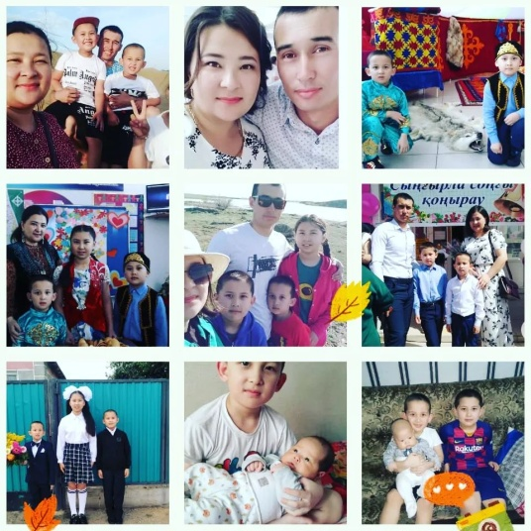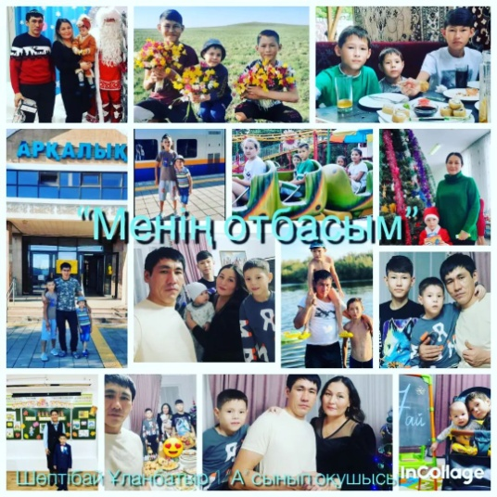
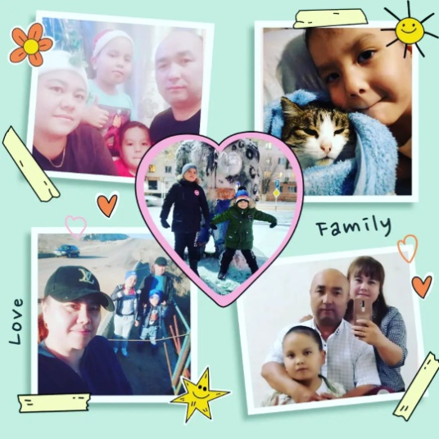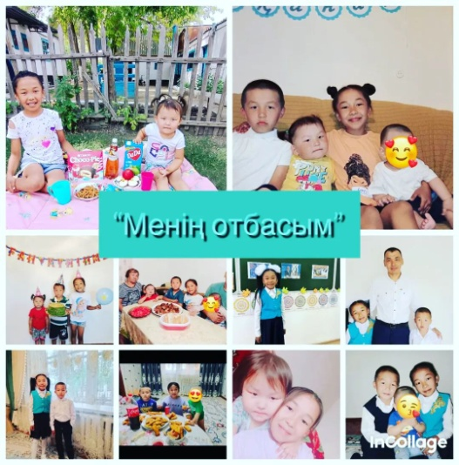
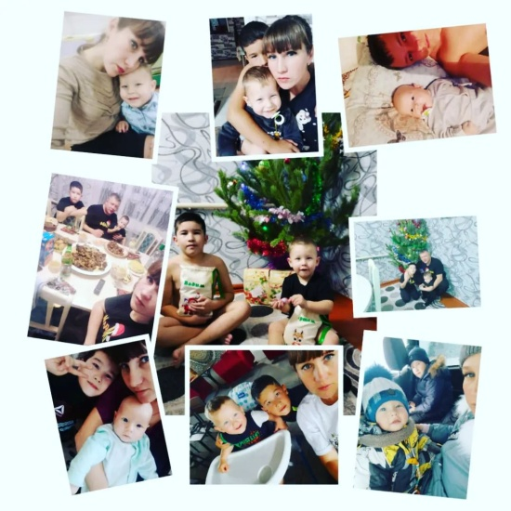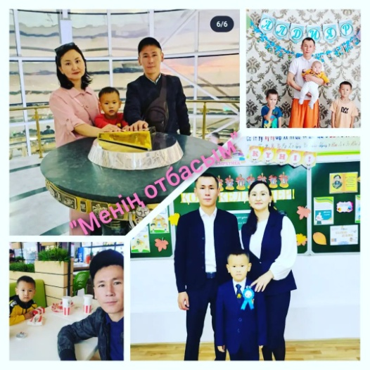
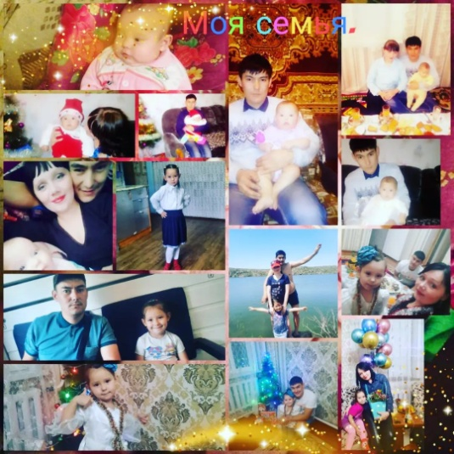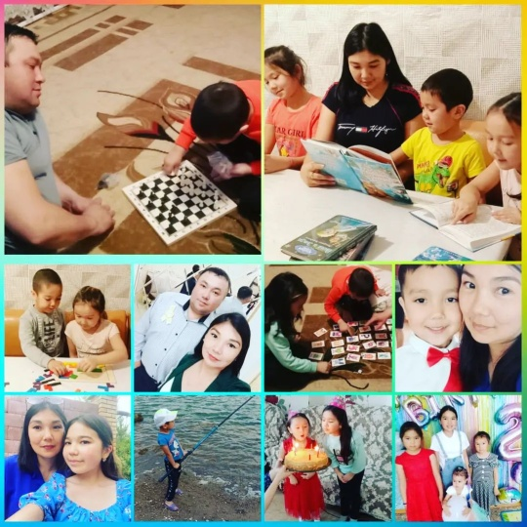
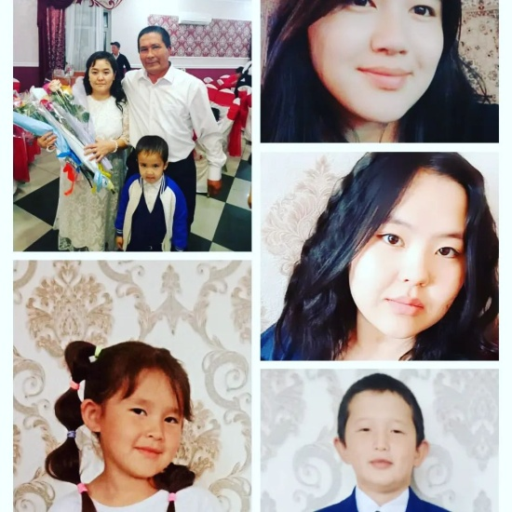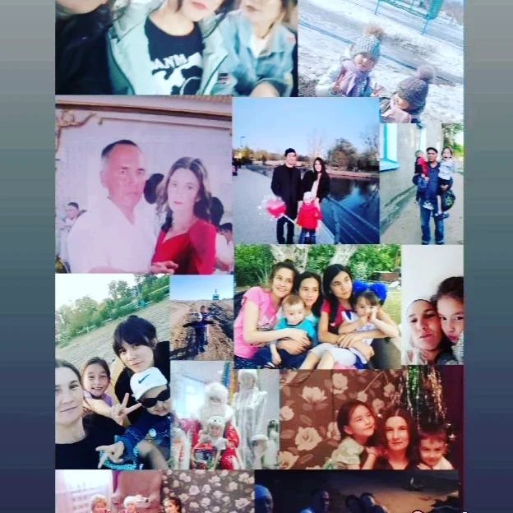
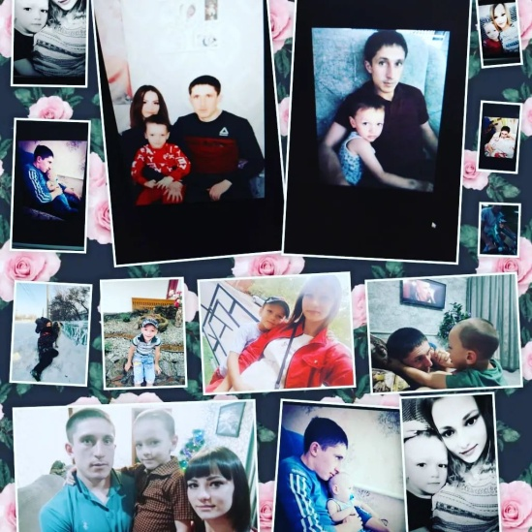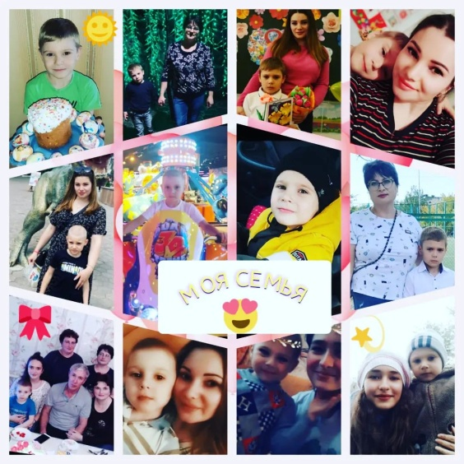
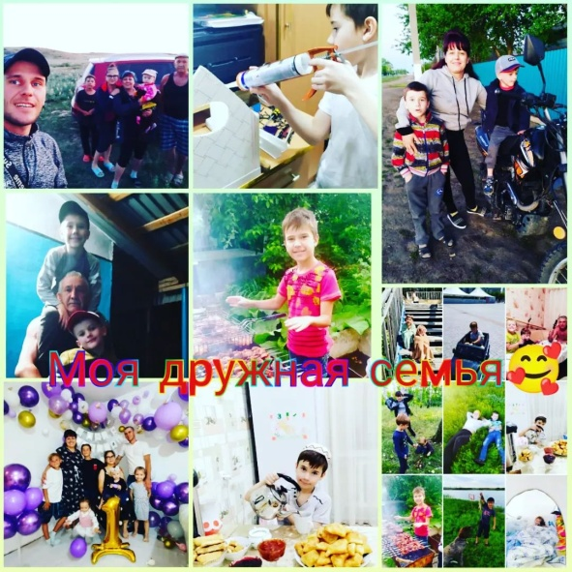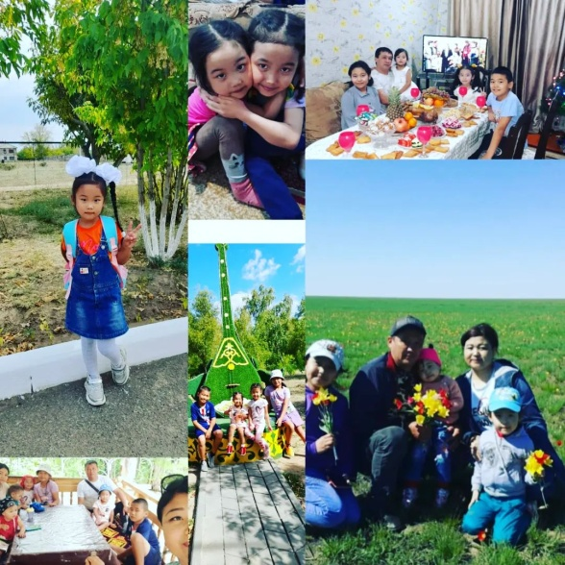
#отбасыкүні👨‍👩‍👧‍👦
#біртұтас_тәрбие_макаренко🇰🇿📚✏️
#отбасымбайлығым
#отбасыкүні2023
#біртұтас_тәрбие_макаренко🇰🇿📚✏️
https://www.instagram.com/p/CxIXVxzo3Mi/?utm_source=ig_web_copy_link&igshid=ZTcxMWMzOWQ1OA==
https://www.instagram.com/p/CxULcf-qfFB/?utm_source=ig_web_copy_link&igshid=ZTcxMWMzOWQ1OA==
5.10.2023 жылы күні мұғалімдер күніне орай «Дублер күні» оқушылардың өзін-өзі басқару күні өткізілді. Дублер күнінің мақсаты: мектептегі өзін-өзі басқару жұмысын жандандыру, тұлғаның көшбасшылық қасиеттерін ашу және білім алушылардың ұйымдастырушылық қабілеттерін іске асыру, ұстаздарды мерекесімен құттықтау.
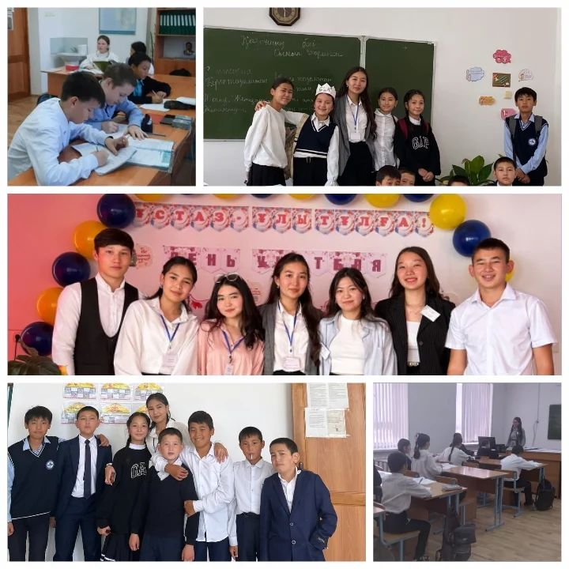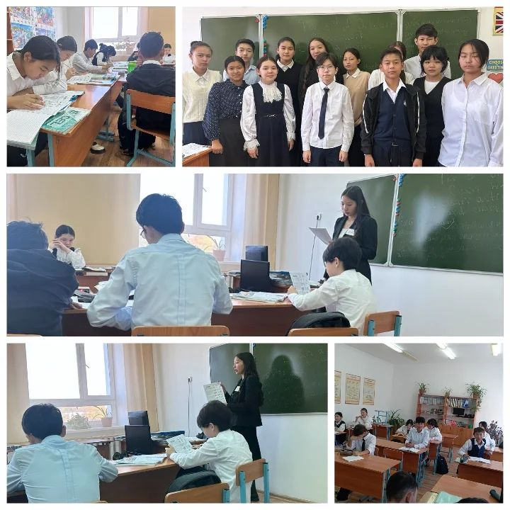
#дублёркүні2023
#біртұтас_тәрбие_макаренко🇰🇿📚✏️
@gulnur.suinbekova
@kaliev.dastan1984
https://www.instagram.com/p/CyBGRJnI0Kf/?utm_source=ig_web_copy_link
12.10.2023 жылы «Ұлы даланың батыры» Кейкі батыр кесенесіне эскурсияға аға тәлімгер мен мектеп президенті барды. Мақсаты: Кейкі Көкембайұлының өмірбаяны, ерлігі, тарихы жайлы түсіндіру. Экскурсияға барлық қала мен ауыл мектептерінің мектеп ұланбасылары барды. Оқушылар экскурсияда Кейкі батырдың кесенесін көріп, танысты. Өмірбаяны мен ерлігі жайлы мағлұматтар алды. Тарихи кесенеге барған оқушылар жақсы-көңіл-күймен оралды.
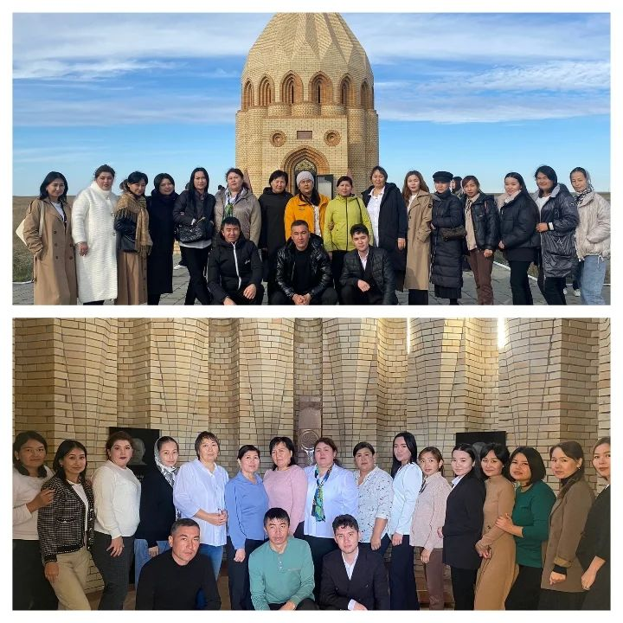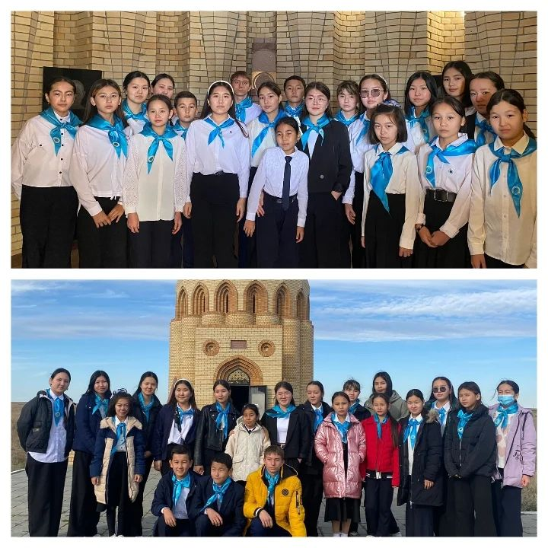
https://www.instagram.com/p/CyTHej9IaDo/?utm_source=ig_web_copy_link&igshid=ZTcxMWMzOWQ1OA==
Қазан айының 16-19 жұлдызында мектебімізде 1-4 сыныптар арасында «Күзгі жәрмеңке» ұйымдастырылды. Жәрмеңке ұйымдастырудағы мақсат оқушыларды еңбекке, ұйымшылдыққа, бастамашылыққа, ұжымдық іс-әрекетке тәрбиелеу.Атаулы іс-шарадан ата-аналар да тыс қалмады. Өз тараптарынан демеушілік жасап, ақыл-кеңес беріп, жәрмеңкенің жоғары дәрежеде өтуіне ықпал етті. Оқушылардың еңбектерімен жасалған тағам түрлері, жеміс-жидектер мен сан-алуан қол өнер бұйымдары да сатылымнан өз орындарын тапты.
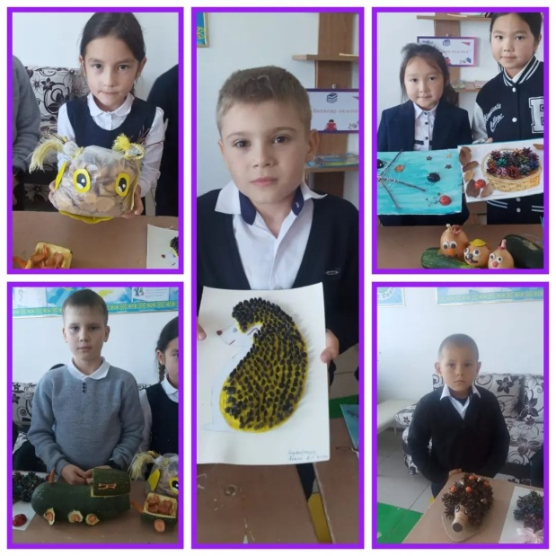 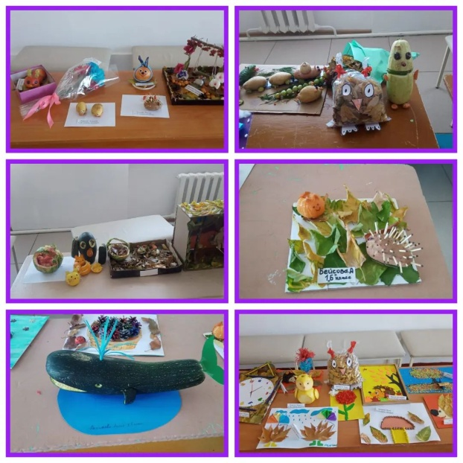
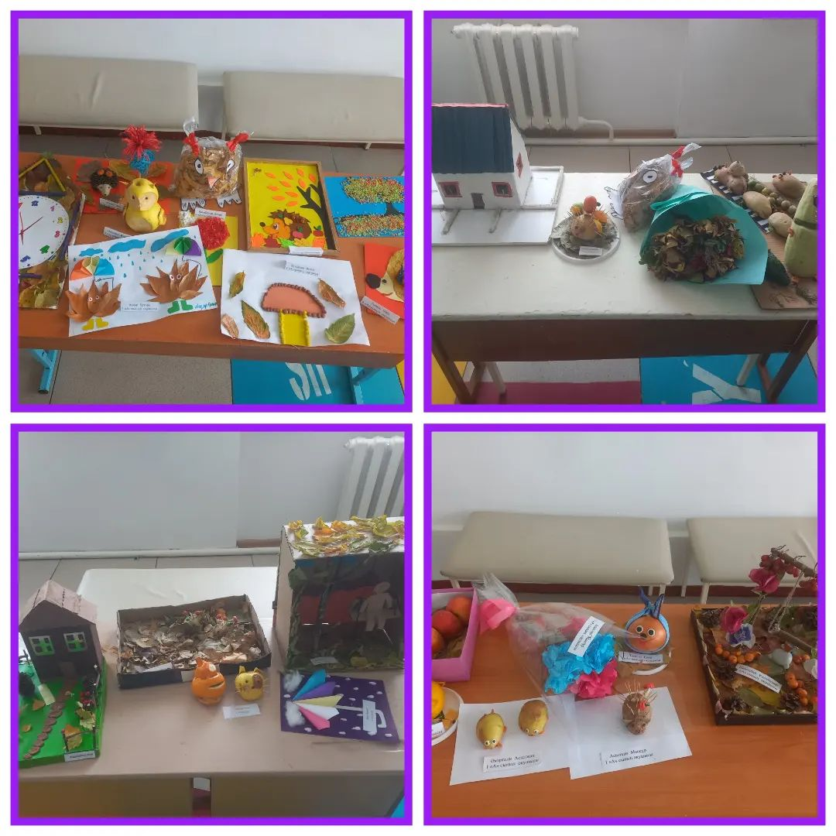
@oqu_agartu_ministrligi
@gani.beisembayev
@medetbekovameruert
@kost__bilim
https://www.instagram.com/p/CynPyRkInSI/?utm_source=ig_web_copy_link&igshid=ZTcxMWMzOWQ1OA==
19.10.2023 жылы "Күзгі баққа саяхат" 5-7 сынып оқушылары арасында іс-шара ұйымдастырылды. Іс-шара мақсаты оқушыларды белсенділікке, ұйымшылдыққа, іскерлікке тәрбиелеу.
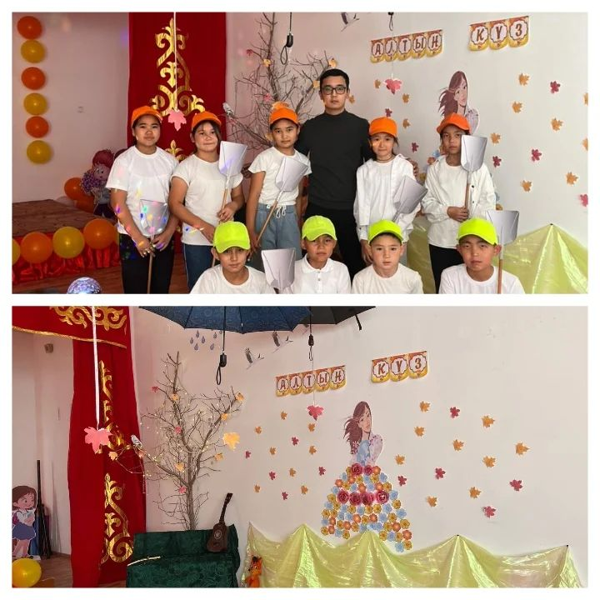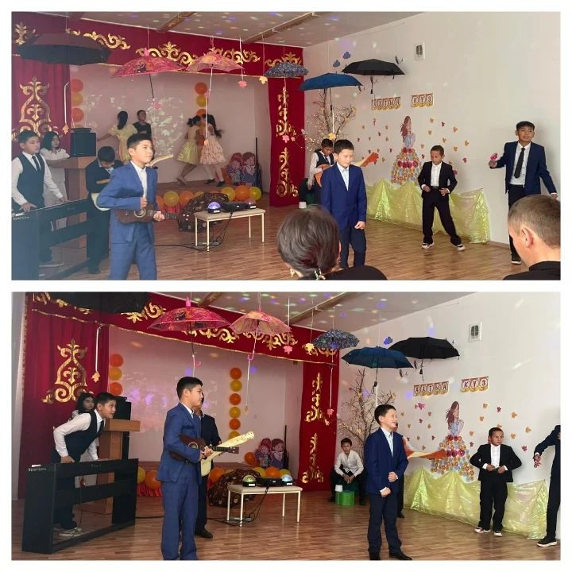
#біртұтас_тәрбие_макаренко🇰🇿📚✏️
#алтынкүз🍂🍁
@oqu_agartu_ministrligi
@gani.beisembayev
@medetbekovameruert
@kost__bilim
https://www.instagram.com/p/CylRaa6Kg8P/?utm_source=ig_web_copy_link&igshid=ZTcxMWMzOWQ1OA==
https://www.instagram.com/reel/Cy7mAX1o2Pk/?utm_source=ig_web_copy_link&igshid=ZTcxMWMzOWQ1OA==
20-қазан күні мектебімізде Мектеп парламенті президентінің сайлауы болып өтті.Сайлауға 5-11 сынып оқушылары және мектеп ұстаздары қатысты.
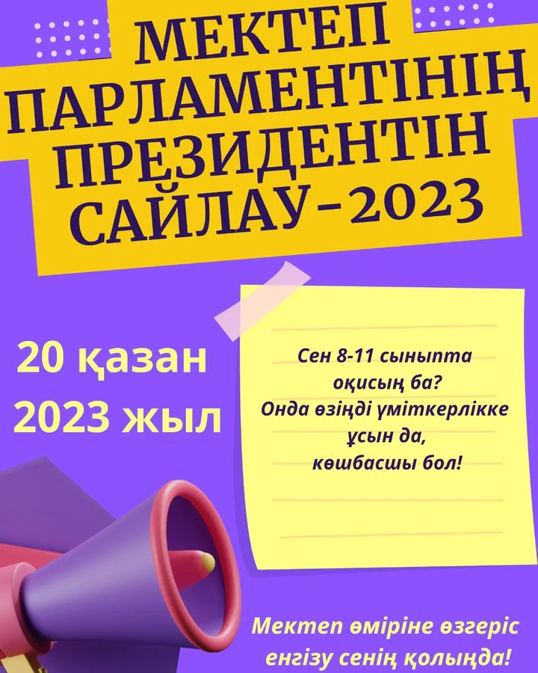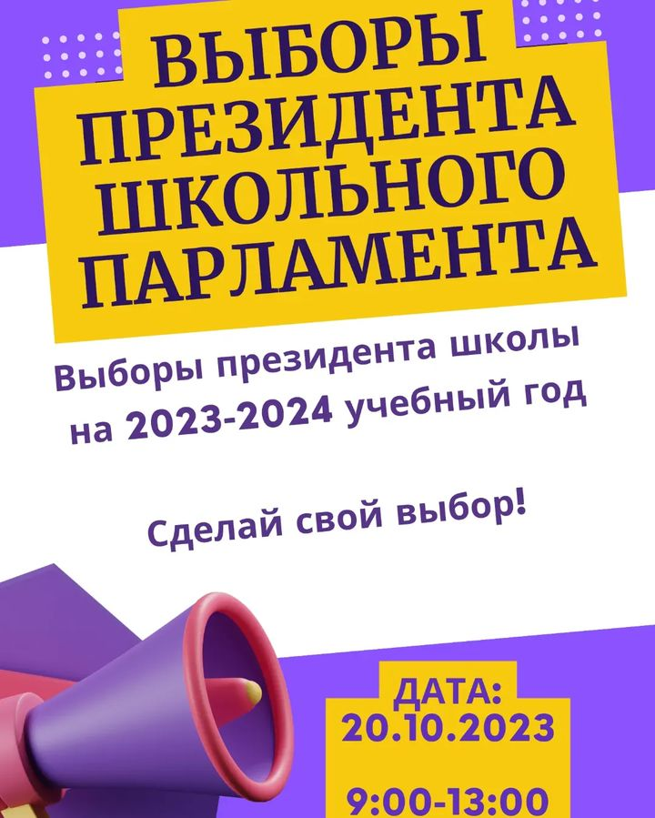

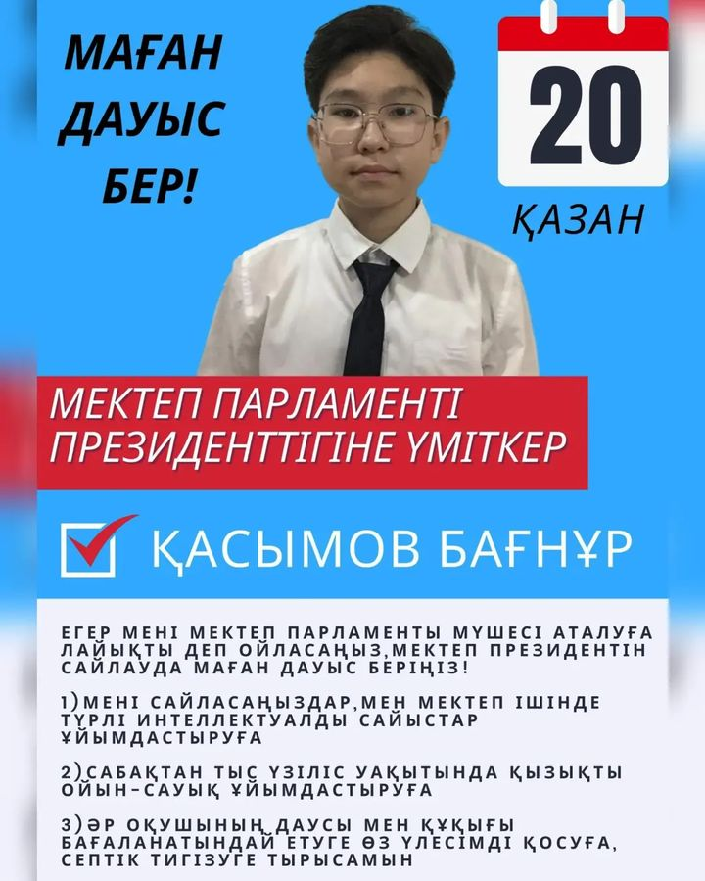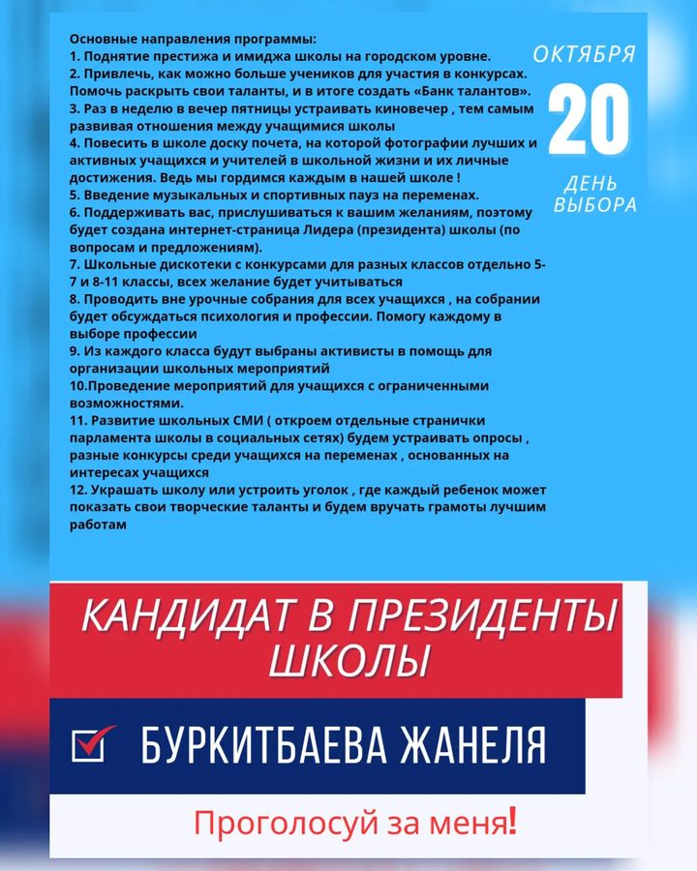

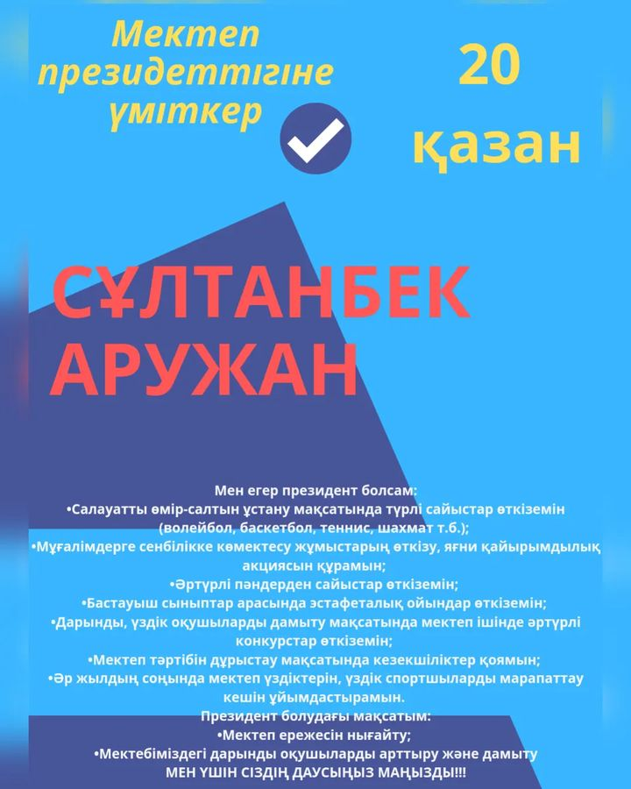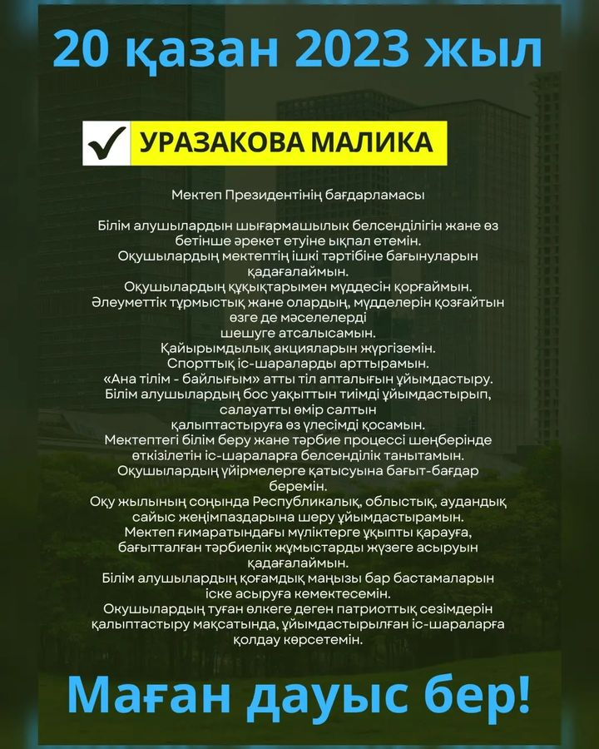
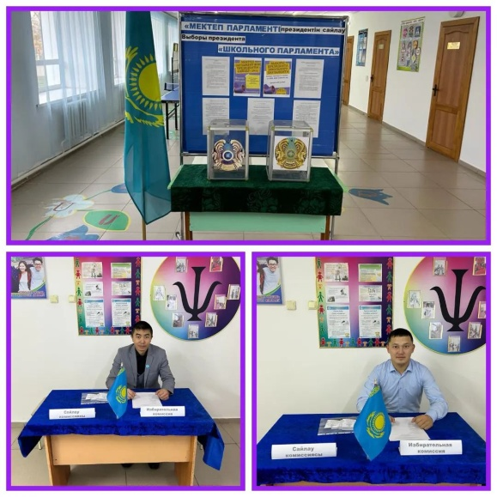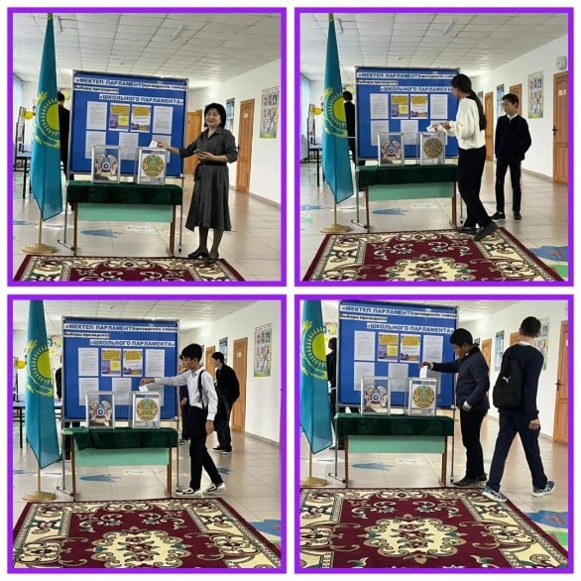
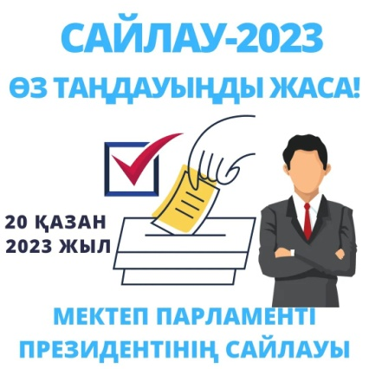
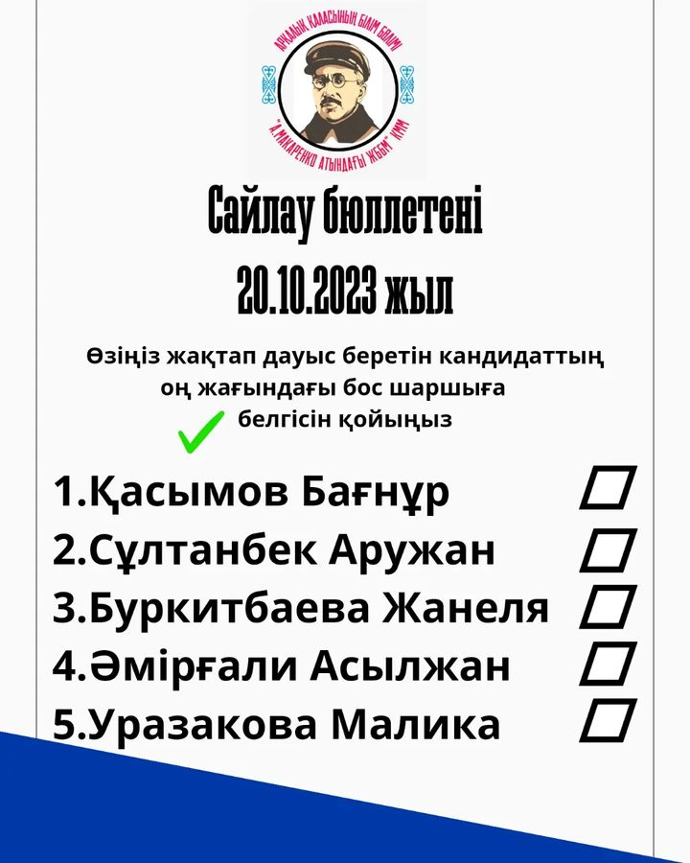 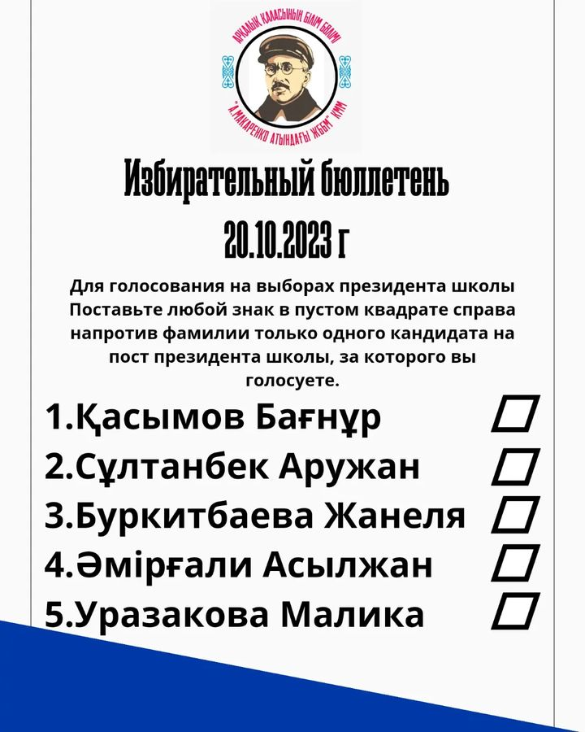
#біртұтас_тәрбие_макаренко🇰🇿📚✏️
#мектеппарламентінеүміткер✔️
https://www.instagram.com/p/CynQEVloSf9/?utm_source=ig_web_copy_link&igshid=ZTcxMWMzOWQ1OA==
https://www.instagram.com/p/CynQqhDoZHN/?utm_source=ig_web_copy_link

21 қазан күні Мектеп парламенті президентінің сайлау қорытындысы шығарылды!
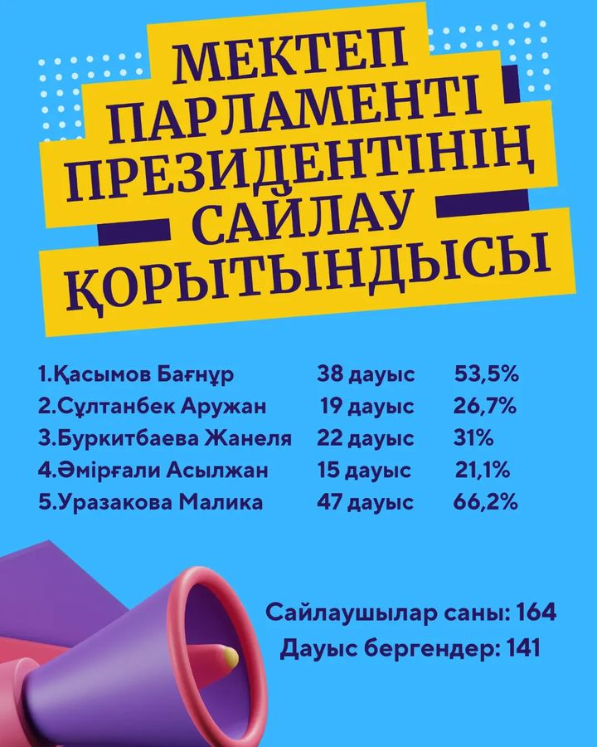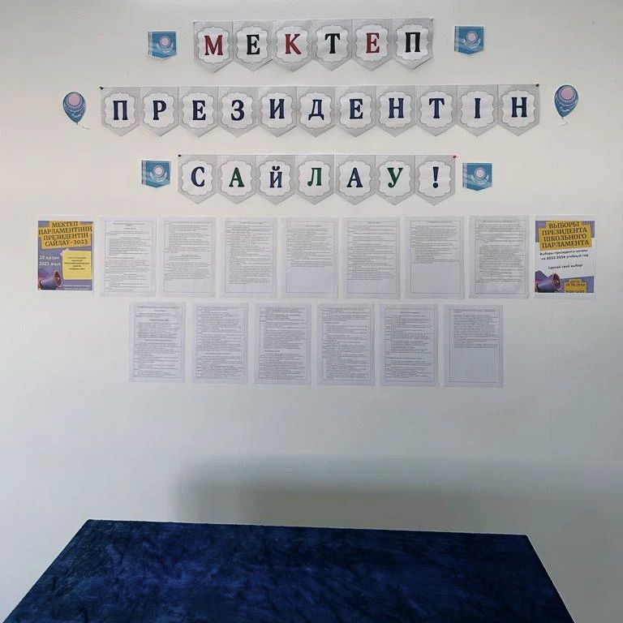
#біртұтас_тәрбие_макаренко🇰🇿📚✏️
#мектеппарламентінеүміткер✔️
https://www.instagram.com/p/CynfoNZIGOS/?utm_source=ig_web_copy_link
20.10.2023 жыл
8-11 сынып оқушылары арасында ұйымдастырылған "Күзгі балл"ойын-сауық кеші
#күзгібалл🍁
#біртұтас_тәрбие_макаренко🇰🇿📚✏️
https://www.instagram.com/p/CyqQHs1I-gD/?utm_source=ig_web_copy_link&igshid=ZTcxMWMzOWQ1OA==

25 қазан Республика күніне орай 9 айда 9 іс-шара жобасы
"Қыран елім-Қазақстаным" акциясы бойынша Қазақстан Республикасының Әнұранын орындау челленджі өткізілді.
#Республикакүні🇰🇿
#Қыранелімқазақстаным🇰🇿
https://www.instagram.com/reel/CyuzpY1oa7u/?utm_source=ig_web_copy_link&igshid=ZTcxMWMzOWQ1OA==
17.11.2023ж күні Мектеп Парламенті Президентін ұлықтау рәсімі өтті. Рәсім барысында мектеп президенті АНТ қабылдап,мектеп президентіне және парламенттің фракция жетекшілеріне куәліктері табыс етілді.
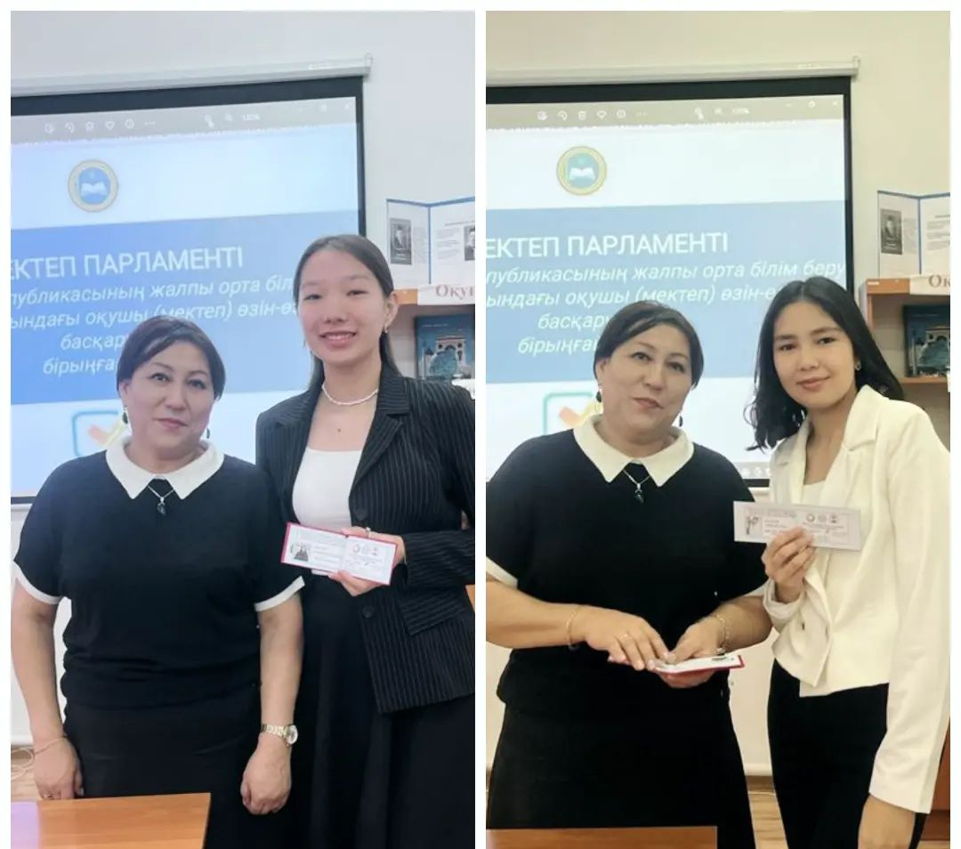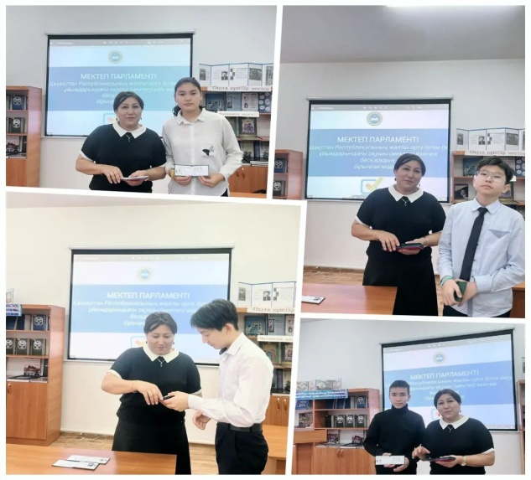
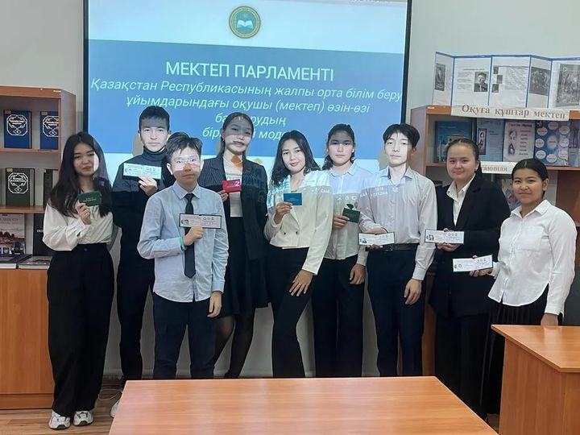
#біртұтас_тәрбие_макаренко🇰🇿📚✏️
#мектеппарламенті
https://www.instagram.com/p/Czu_2D-o1ya/?utm_source=ig_web_copy_link
https://www.instagram.com/p/CzvNnycIzKf/?utm_source=ig_web_copy_link&igshid=ZTcxMWMzOWQ1OA==

1.12.2023 жылы "Пародия кеші" өткізілді.
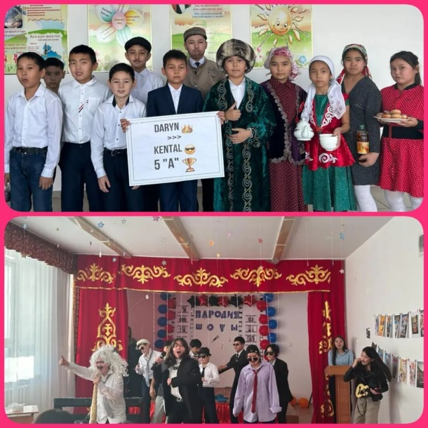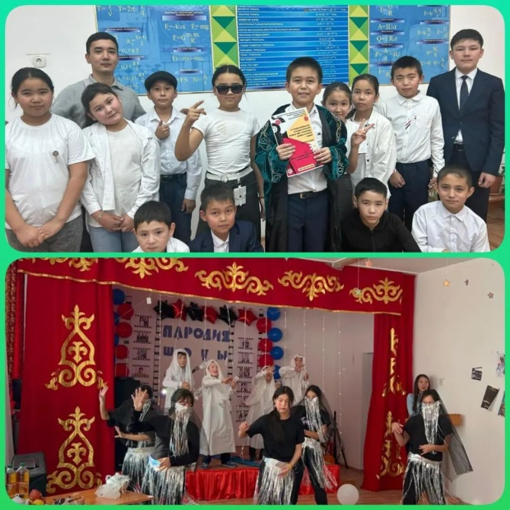
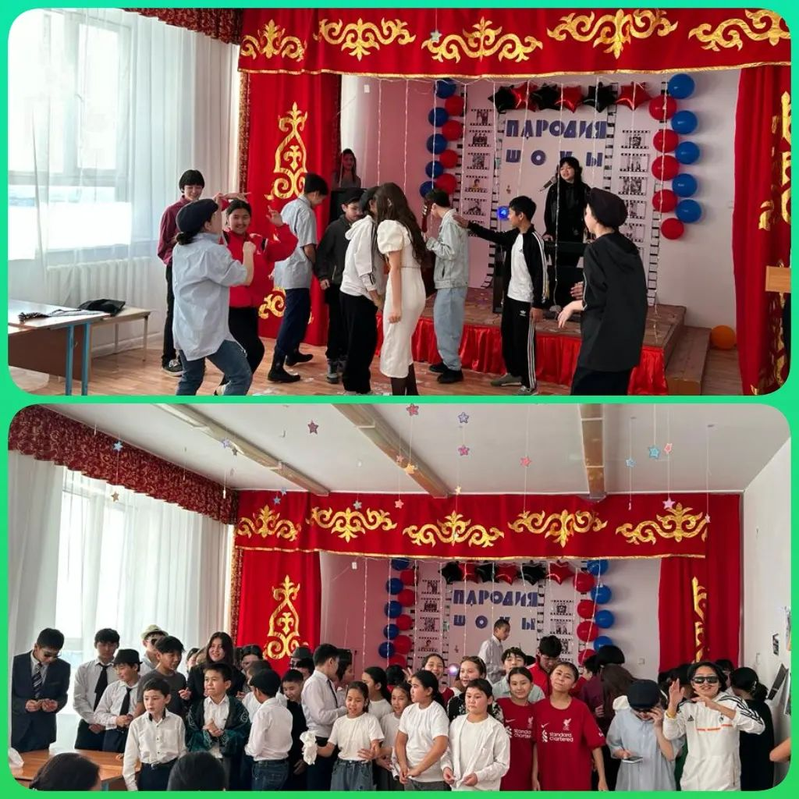 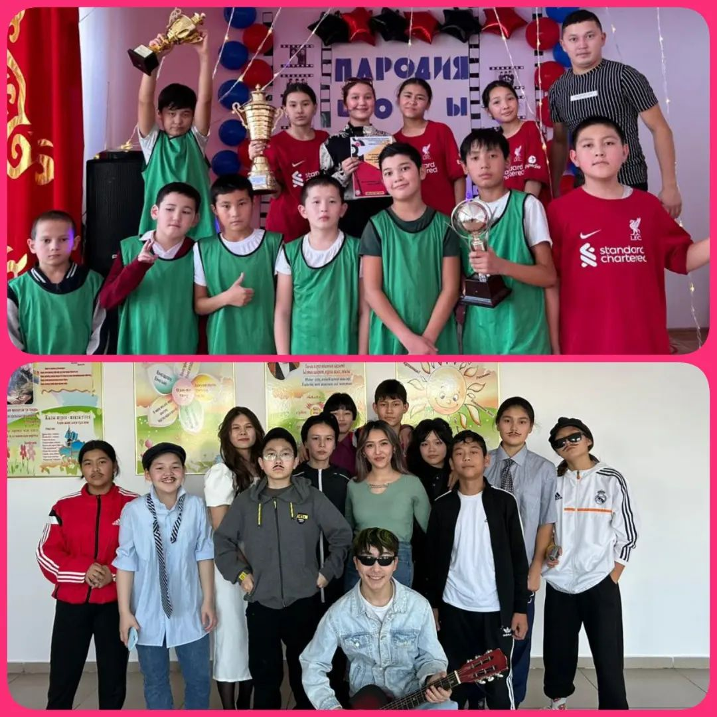
#мектеппарламенті
#біртұтас_тәрбие_макаренко🇰🇿📚✏️
https://www.instagram.com/p/C0T3Hz1I0zp/?utm_source=ig_web_copy_link&igshid=ZTcxMWMzOWQ1OA==
https://www.instagram.com/reel/C0TYeAOoxTj/?utm_source=ig_web_copy_link&igshid=ZTcxMWMzOWQ1OA==
6.12.2023 жылы Дебат фракциясының және дебат клубының ұйымдастыруымен мектепте оқушыларды өз тілін құрметтеуге, сыйлауға үйрету мақсатында "Қазақ тілі мәртебесі өз дәрежесінде ме?" тақырыбында дебат ұйымдастырылды. Ойын барысында үш тілдің мәртебесі туралы талқылау жүргізілді.
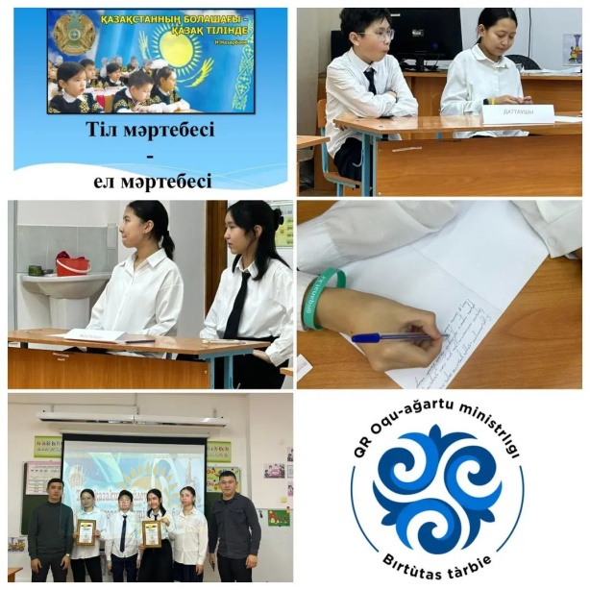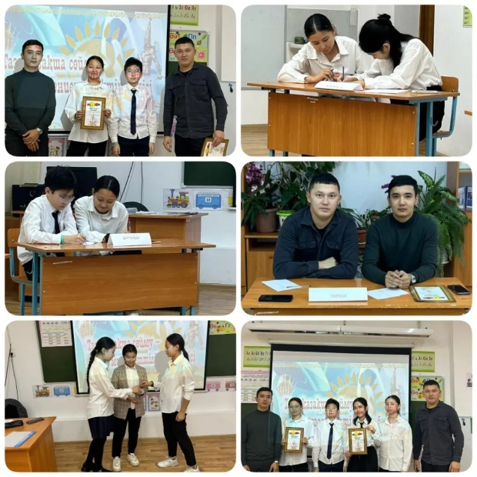
#біртұтас_тәрбие_макаренко🇰🇿📚✏️
#дебатмакаренко👨‍🎓👩‍🎓
https://www.instagram.com/p/C0hIFu8ojd3/?utm_source=ig_web_copy_link&igshid=ZTcxMWMzOWQ1OA==

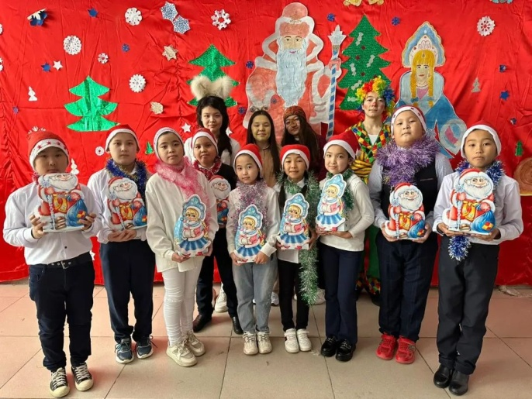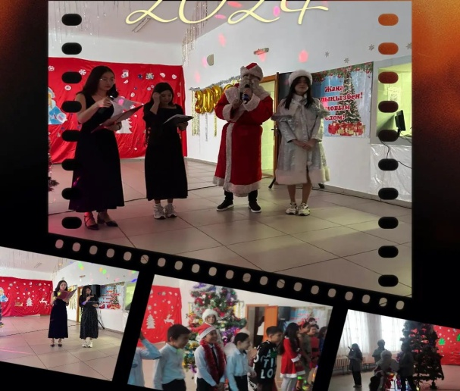

https://www.instagram.com/p/C1Yj13NoH7Q/?utm_source=ig_web_copy_link&igsh=MzRlODBiNWFlZA==

https://www.instagram.com/p/C1gLW89ID7Q/?utm_source=ig_web_copy_link&igsh=MzRlODBiNWFlZA==

18-19.01 күндері Мектеп парламенті Спорт фракциясының ұйымдастыруымен Волейбол ойыны болып өтті. Жарысқа барлығы 6 команда қатысты.
#мектеппарламенті📚🎓
#біртұтас_тәрбие_макаренко🇰🇿📚✏️

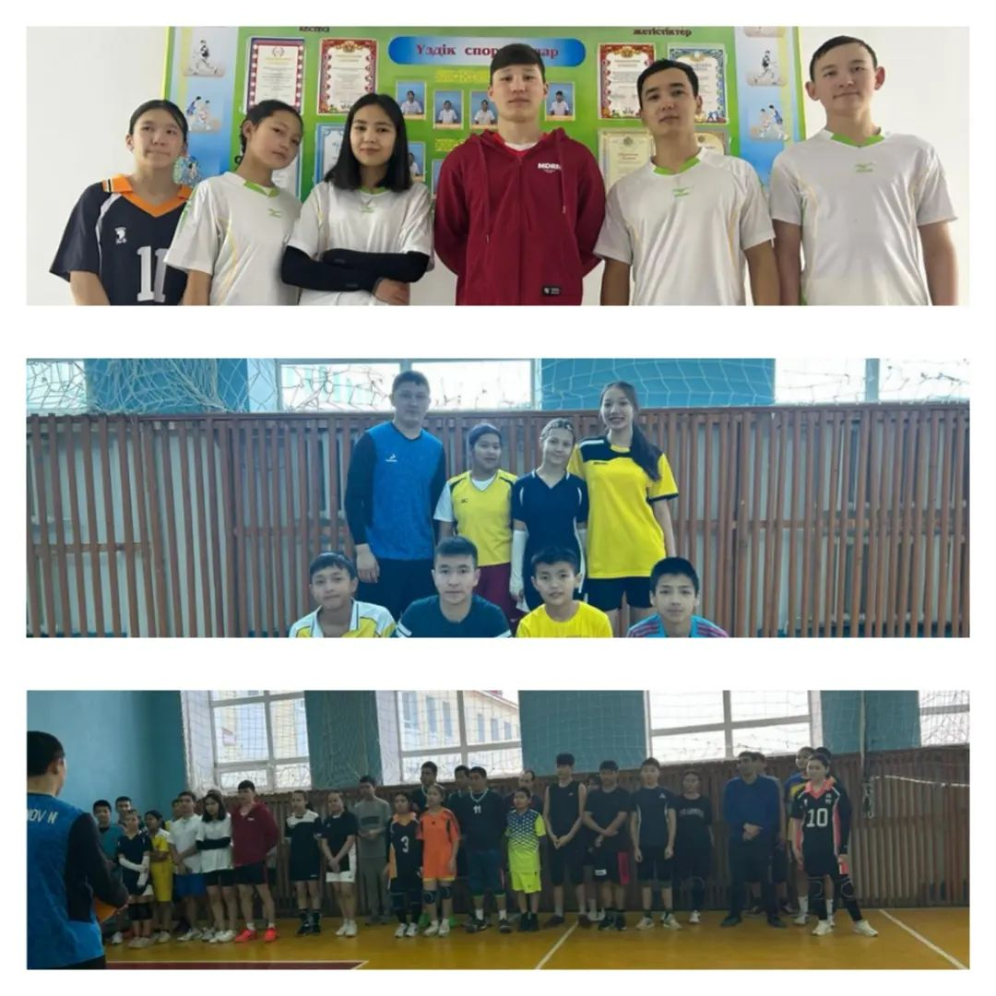

https://www.instagram.com/p/C2yliMYoMAH/?utm_source=ig_web_copy_link&igsh=MzRlODBiNWFlZA==

31.01.2024 жылы Мектеп парламенті Спорт фракциясының ұйымдастыруымен үстел теннисінен жарыс өткізілді.
Сайысқа 8 команда қатысты.
#мектеппарламенті📚🎓
#біртұтас_тәрбие_макаренко🇰🇿📚✏️

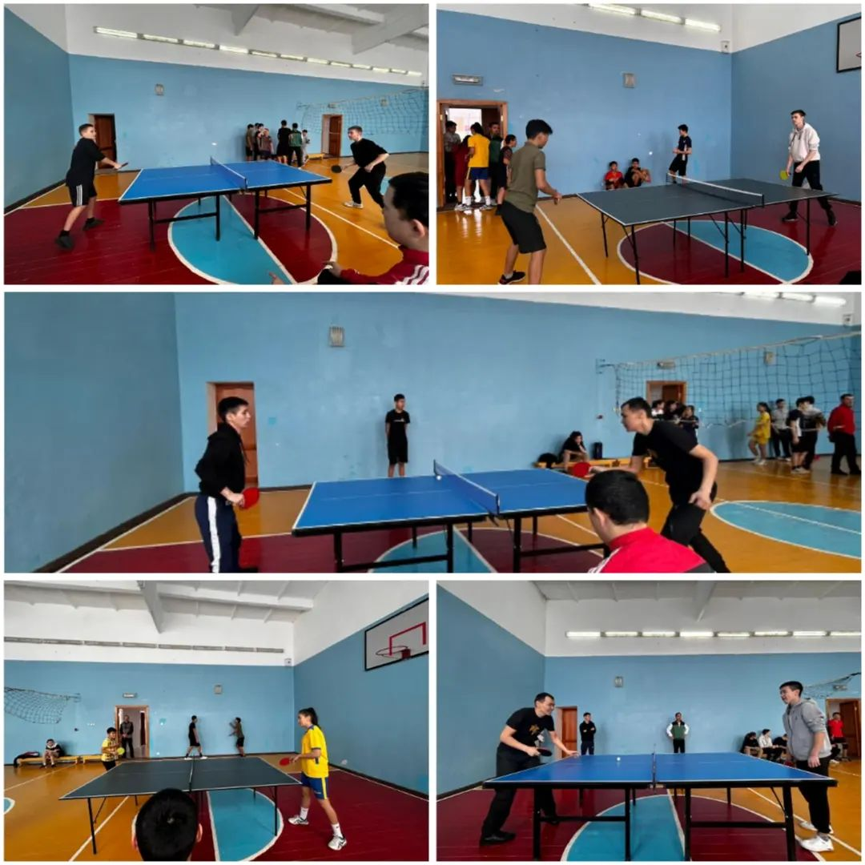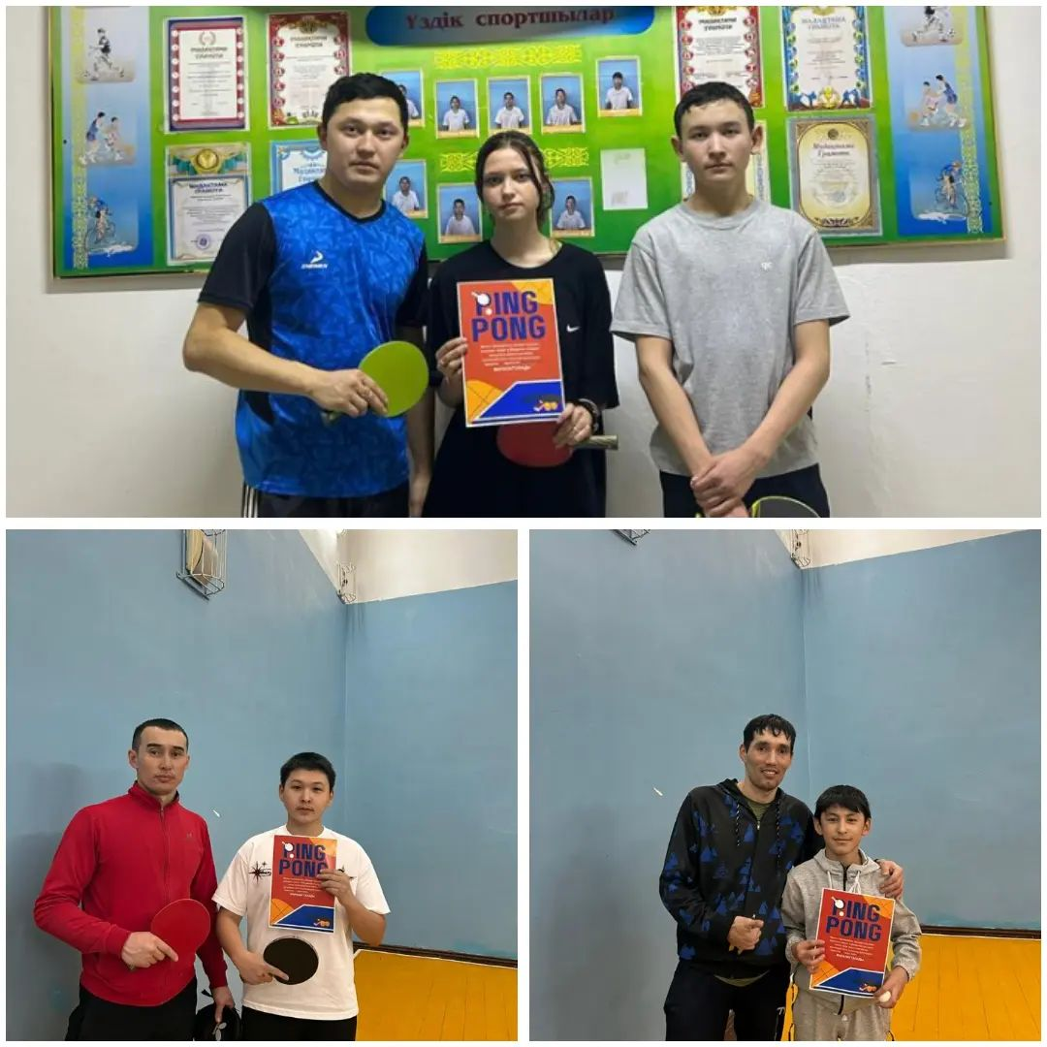

https://www.instagram.com/p/C2yluujoqkr/?utm_source=ig_web_copy_link&igsh=MzRlODBiNWFlZA==

Мектеп парламентінің ұйымдастыруымен 12.02.2024 жылы баскетболдан жарыс өткізілді.
#мектеппарламенті📚🎓

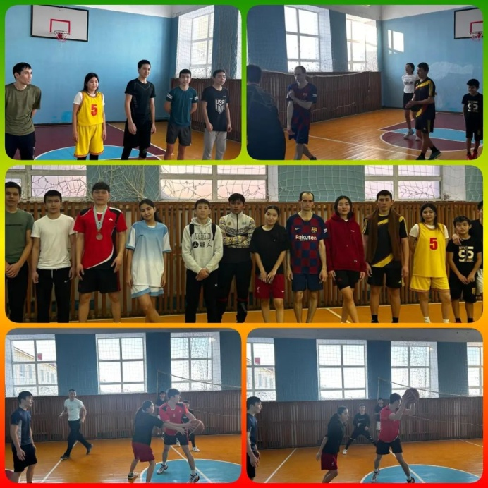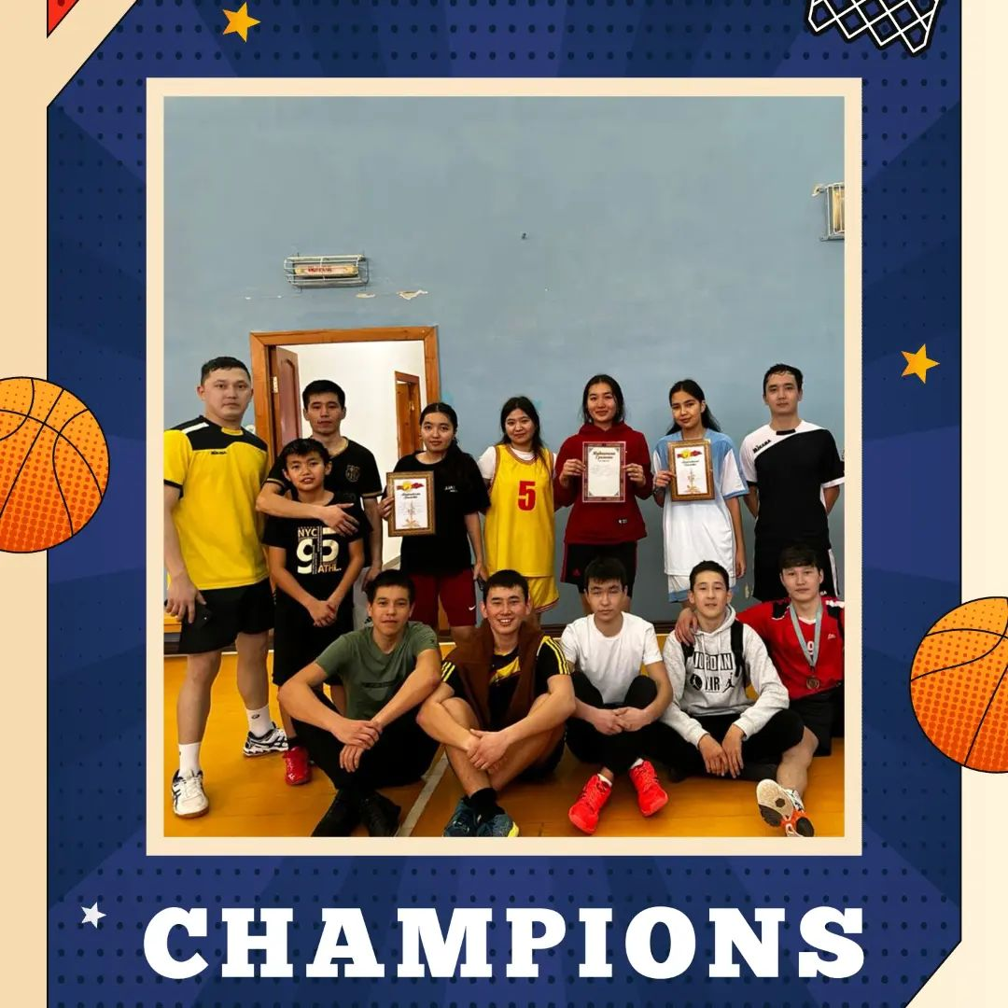

https://www.instagram.com/p/C3RaaNUKl_8/?utm_source=ig_web_copy_link&igsh=MzRlODBiNWFlZA==

Мектеп парламенті оқушыларының құттықтауы.
#алғысайтукүні❤
#мектеппарламенті📚🎓

https://www.instagram.com/reel/C39bH4LILlr/?utm_source=ig_web_copy_link&igsh=MzRlODBiNWFlZA==

15 наурыз – «Қайырымдылық күні». Бұл күн бүкіл ел бойынша қайырымдылыққа, мейірімділікке және татулыққа арналған. А.Макаренко атындағы жылпы білім беретін мектебінде оқушылармен мұғалімдерден құралған еріктілер тобы көмекті қажет ететін отбасыларға, қарттарға су, отын әкелуге көмек қолын созып, үй маңын қалың қардан тазалауға көмек көрсетті.
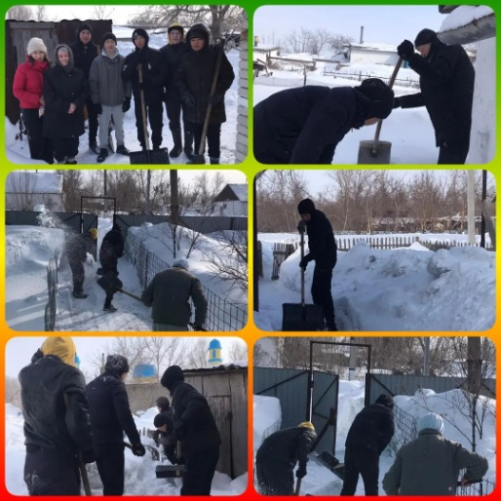
https://www.instagram.com/p/C4iLyvWIKQY/?utm_source=ig_web_copy_link&igsh=MzRlODBiNWFlZA==

«Мен салауатты өмір салтын ұстанамын» спорттық сайысы өткізілді.
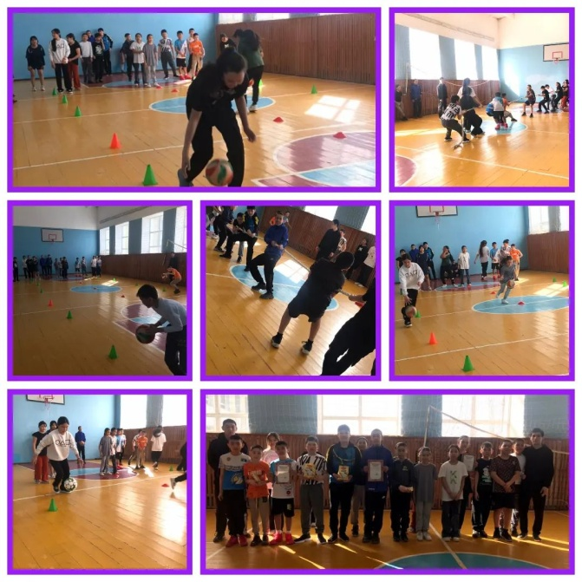
19.04.2024 жылы мектебімізде «Мектеп парламенті» ұйымының ұйымдастыруымен «Табиғатты қалай аялаймыз?» тақырыбында дөңгелек үстел ұйымдастырылды.
Дөңгелек үстелдің мақсаты: Оқушылардың қоршаған ортаға деген махаббат құндылықтары жайлы түсініктерін кеңейту. Шығармашылық қабілеттерін, жақсылық жасай білу іскерліктерін, ойлау қабілетін дамыту, өз ойын еркін жеткізе білуге дағдыландыру. Табиғатты қорғауға, елін, жерін сүюге, мейірімділікке, ізгілікке тәрбиелеу, экологиялық тәрбие беру, Табиғат-Анаға сүйіспеншілікпен қарауға жетелеу.
#тазаауыл🌳
#тазақазақстан🏡🏡🏡
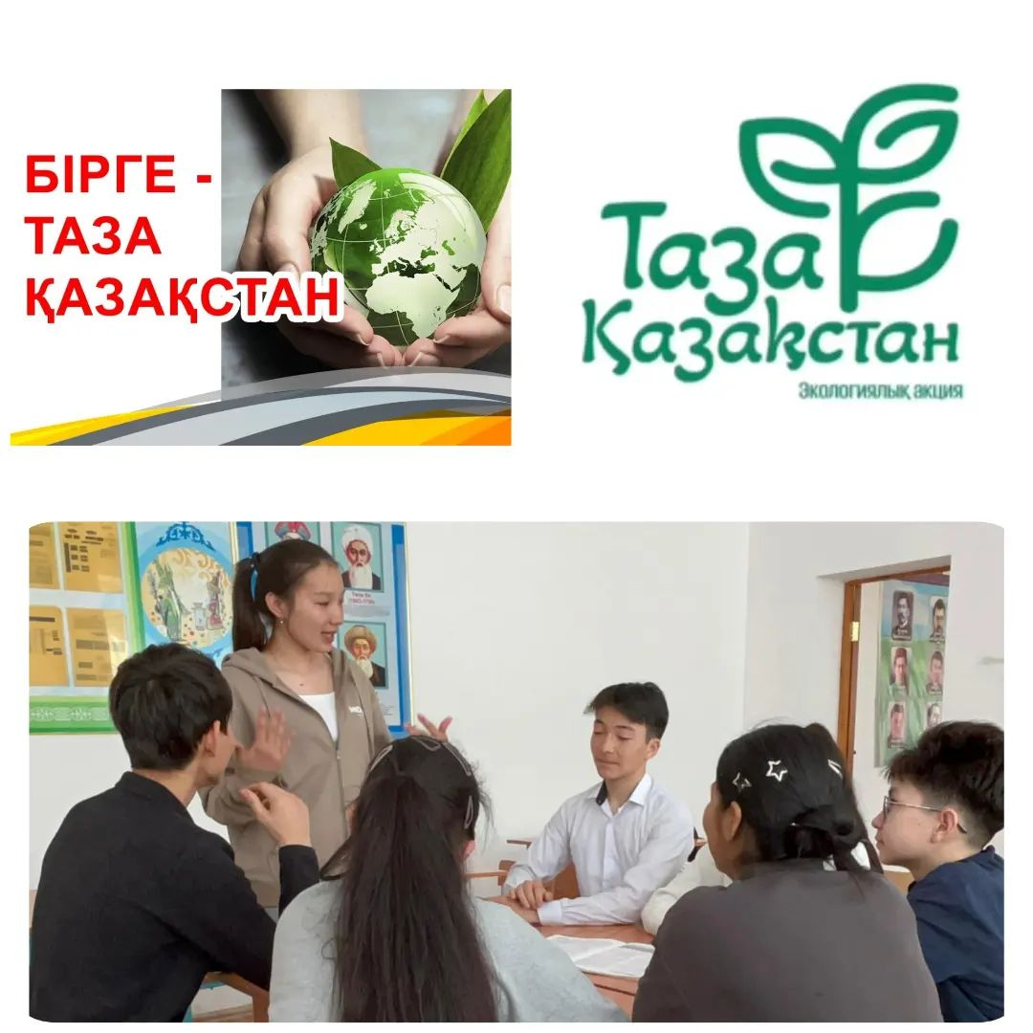

https://www.instagram.com/p/C58NyAVITSD/?utm_source=ig_web_copy_link&igsh=MzRlODBiNWFlZA==

Қостанай облысы әкімдігінің білім басқармасы ,"Арқалық қаласының білім бөлімі, А.Макаренко атындағы жалпы білім беретін мектебі " КММ 2024 жылдың 6 мамыры күні мектебіміздің 9 сынып және 11 сынып түлектері «Таза Қазақстан» экологиялық акциясын қолдай отырып, «Түлектердің ағаш егу» челленджіне бір кісідей атсалысты.
Дәстүрге айналған игілікті іс - шара пайдалы жұмыс болуымен қатар оқушылардың туған өлкесін, мектеп ауласын көгалдандыруға және жақсартуға қосқан үлесі деп білеміз.
«Атадан мал қалғанша, тал қалсын» дейтін еліміздің тәлімін үлгі етер ұрпақтың өнегесі болашаққа жалғасып, дәстүр сабақтастығы үзілмесін дейміз.
#Түлектердіңағашегучелленджі
#ТазаҚазақстан
#Түлек2024
#ЖерЕлшілері
#Амбасадоры
#ДеревьяВыпускников
#Посадкадеревьев
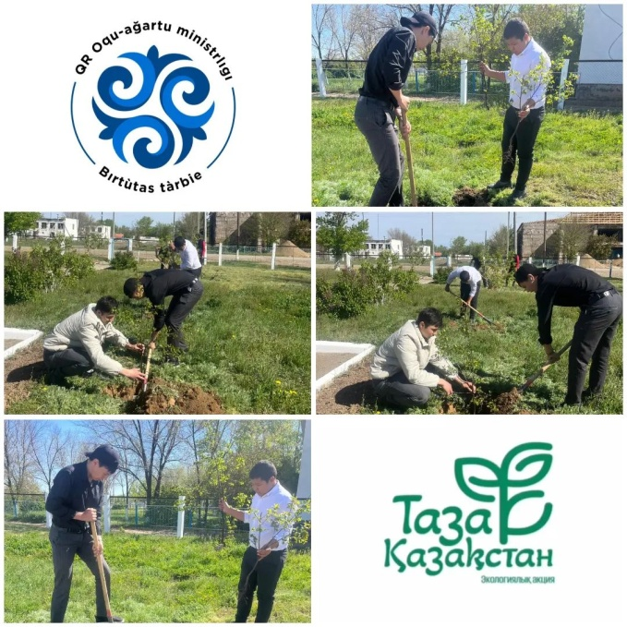

https://www.instagram.com/p/C6nmyRdIBH6/?utm_source=ig_web_copy_link&igsh=MzRlODBiNWFlZA==

А.Макаренко атындағы жалпы білім беретін мектебінің оқушылары мен мұғалімдерінен құралған еріктілер тобы 10 мамыр «Игі істер» акциясы аясында көмекті қажет ететін отбасыларға, қарттарға сый құрмет жасап, үй маңын тазалауға көмек көрсетті.
#игіістеруақыты
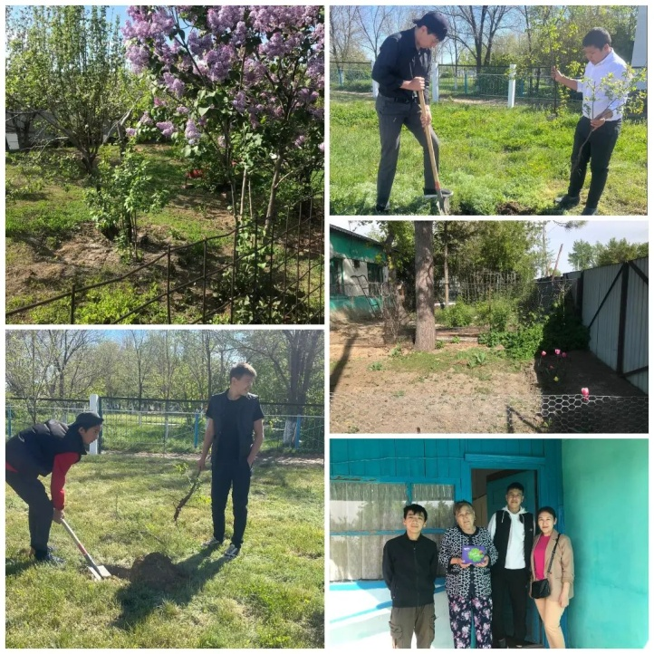
https://www.instagram.com/p/C6yTY_FINrL/?utm_source=ig_web_copy_link&igsh=MzRlODBiNWFlZA==

Ұсыныс:
1.Оқушылардың өзін-өзі басқару ұйымы үшін қолайлы жұмыс кеңістігін жасау.
2.Аға буын өкілдерінің көмектесуі,қолдауы.
3.Мектеп өмірінің мәселелерін шешуде оқушылардың өзін-өзі басқарудағы өз бетімен шешім қабылдауларына мүмкіндік беру.

Шешім: 2023-2024 оқу жылындағы жоспарланған жұмыстар өз деңгейінде атқарылды.

Орындаған аға тәлімгер: Катешов Д.Т
тел.8 (71430) 3-12-12
8 (702) 681 74 34
e-mail: doskhan.kateshov@mail.ru

0

